附表：
大连海洋大学2019年全国节能减排大赛报名表
队长  情况 | 姓 名
 | 学 院 |  |  | 班级
 | 联系电话 |  |  | QQ
 | E-mail
其他  队员  情况 | 姓名 | 联系电话 | 所在学院
作品
名称
作品  分类 | □ 科技作品类（含实物制作、软件、设计等）  □ 社会实践调研报告 |  |  |  |  | 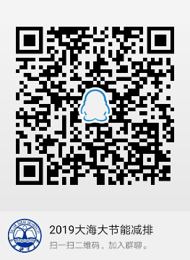
请各队加入QQ群： 480207463 （申报书及报告格式见群文件）

